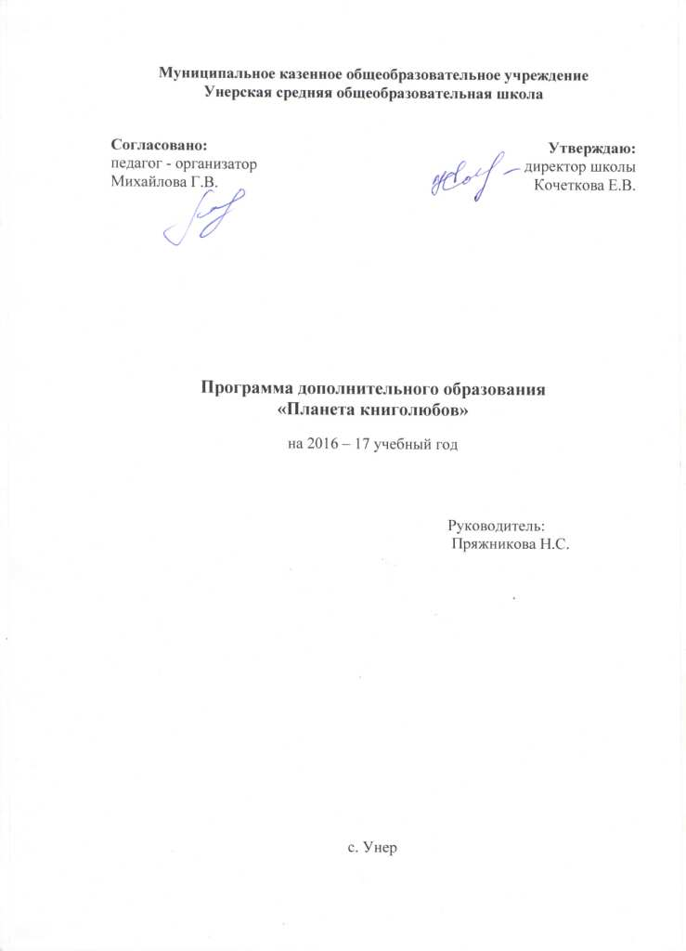

I.Пояснительная записка
Трудно переоценить роль чтения в развитии и становлении личности ребёнка. Чтение – это важнейший способ освоения информации, культурного наследия прошлого и настоящего, формирования нравственных и гражданских качеств. К сожалению, сегодня во всём мире наблюдается тенденция снижения интереса к чтению. Это обусловлено бурным развитием электронных средств массовой информации и индустрии развлечений, которые вытесняют книги из приоритетов ребёнка, заменяя их другими, всё более доступными и притягательными средствами получения информации и проведения досуга, такими, например, как Интернет.
Такая тенденция не может не сказываться на интеллектуальных способностях наших детей. В целом для страны серьёзной проблемой становится снижающийся уровень культуры и грамотности населения, падение моральных устоев, всеобщая речевая безграмотность. Школьники стали медленнее читать, у них не вырабатывается навык скоростного чтения, столь необходимый в наш перегруженный информацией век. В результате многие из них не успевают осваивать школьную программу, снижается успешность обучения.
Именно в начальной школе закладываются основы будущей читательской деятельности ребёнка. Необходимо добиться восстановления упавшего престижа чтения в глазах младших школьников, обеспечить переход работы школьной библиотеки на еще более высокий уровень предоставления информационных услуг, их оперативность, востребованность и актуальность. Данная программа предназначенадля того, чтобы на начальных этапах обучения у каждого ребёнка появился интерес к чтению ,чтобы книга стала помощником и советчиком на протяжении всей жизни и способствовало повышению качества знаний по предметам.

II. Цели и задачи кружка
Цель кружка: повышение уровня качества чтения и активизация мотивации к обучению у учащихся начальных классов.
Задачи:
- формирование у ребёнка интереса и любви к книге, развитие интеллектуальных возможностей ребенка, вовлечение его в активную творческую деятельность.
- показать привлекательность и пользу чтения учащимся начальных классов и их родителям;
- создать условия для формирования и совершенствования информационной компетенции учащихся начальных классов;
- содействовать успешному усвоению учебных программ;
- активизировать работу родителей с детьми во внеклассном и семейном чтении.
Ожидаемый результат:
- повышение уровня качества чтения и активизация мотивации к обучению у учащихся начальной школы.
III.Содержание кружка
1
1. Подготовительный этап.
1. Создание кружка “Планета книголюбов”.
Планируемый проект состоит из нескольких основных частей, включающие в себя разнообразные культурно-досуговые мероприятия, способствующие формированию творческого читателя.

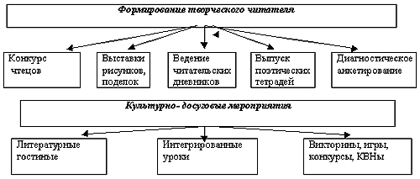

Дата проведения | Мероприятия | Сроки
Октябрь | - Урок-экскурсия в парке “Природа и вдохновение”  - Библиотечный час. Наглядные формы пропаганды книги. Библиотечные плакаты.  3.Поле чуде по творчеству А.С. Пушкина  4.Викторина по сказкам Г.Х. Андерсена  5.Бородинская игротека (к 200-летию Бородино)  6.Детландия . Библиотечка для младших школьников  7. Н.И. Сладков «Детские рассказы Детские сказки»  8.Природоведческая детская литература
Ноябрь | 1. КВН по сказкам “Что за прелесть эти сказки!” (инсценирование сказок)  2. Библиотечный час. Навыки обращения с книгой.  3.Конкурс стихов об осени.  4. Литературное лото «Что за прелесть эти сказки».  5. Литературные загадки и шарады.  6.Творчество Э.Н.Успенского  7.Литературный конкурс «Новая книга»  8.КВН с Оле Лукойе
Декабрь | 1. Конкурс стихов “Моя Россия”.  2. Библиотечный час. Навыки выбора книги.  3. Литературный вечер.  4-8. Детский театр «Двенадцать месяцев».
Январь | - «Рождественские приключения Маши и Вити.  - Бал любимых литературных героев.  - Библиотечный час. Как читать книгу.  4. Папа, мама.я – читающая семья.  5. Конкурс стихов о зиме..  6.КВН «Эти замечательные животные»  7. Стихи поэтов о зиме.  8.Игра «Умницы и умники».
Февраль | - Литературная игра “Что? Где? Когда?”  - Библиотечный час. Отзывы о книгах.  Семейное ток-шоу “Любимые книги детства”.  3.Литературный турнир по сказкам  4. Викторина «Русские сказки».  5.Викторина «Природа и животные»  6.Рассказы и повести Н. Носова  7.Литературный праздник «В гостях у С.Я Маршака»  8. Конкурс кроссвордов «Детская литература»
Март | 1. Утренник “Папа,мама ,я-читающая семья”.  2. Неделя детской книги. Акция “Книгу в подарок школьной библиотеке”Библиотечный час. Книжные выставки.  3. Игра –путешествие по сказкам А. С. Пушкина  4. Конкурс стихов о весне.  5. Встреча с детскими писателями П.П. Бажов  6-8. Детский театр «Золушка»
Апрель | - Стихи поэтов о весне.  - Викторина по сказкам «Братья Гримм». Библиотечный час.  - Рекомендательные списки. Использование в работе компьютера.  - Исторический час «Подвигу народа жить в веках».  5. Праздник моего имени.  6. Конкурс пословиц и поговорок  7-8.Заключительные уроки «А что мы узнали?»

- Библиотечные часы
Систематические воспитание культуры чтения начинается с записи читателя в библиотеку. С этой целью для них организуются экскурсии в библиотеку, во время которых им рассказывают, что такое библиотека, как стать её читателем, какие есть в библиотеке книги, показывают наиболее интересные из них, обращают их внимание на иллюстрации, читают им небольшой отрывок, рассказ, стихотворение. Такие экскурсии дают детям первое представление о библиотеке, способствуют привлечению их в число читателей.. К их приходу в библиотеке готовится выставка книг, подбираются иллюстративные материалы. В беседе даются общие сведения о библиотеке и советы, о том, как выбрать книгу по рекомендательным пособиям, с книжной выставки, как обращаться с книгой, как вести себя в библиотеке.
а) Ознакомление читателя с книгой.
В это время обычно проводится беседа, знакомящая читателя с основными правилами обращения с библиотечной книгой. Уже с самого начала следует читателю уважение к книге; нужно, чтобы он на всю жизнь запомнил правила обращения с книгой, разъясненные ему в раннем детстве. Правила гигиены чтения разъясняются не только при записи читателя в библиотеку. В течение всего года чтения регулярно проводятся беседы о том, как сидеть, когда читаешь, как держать книгу и т.д. для читателей младшего возраста составляются плакаты с краткими советами по гигиене чтения.
б) Навыки обращения с книгой.
Очень важно научить читателя просматривать книгу, дать ему основные сведения об ее элементах. С читателем проводятся беседы о структуре книги и ее частях, причем в зависимости от возраста читателя эти беседы постепенно усложняются. Ознакомление детей с книгой начинается с титульного листа, который как бы “вводит” в книгу, с его назначения. Знакомя читателя с книгой, нужно обращать его внимание на справочный аппарат книги – толкование непонятных слов, которые обычно помещаются либо в виде сносок внизу страницы, либо в конце книги. Особенно много непонятных слов встречается в описаниях путешествий, обычаев и быта народов стран. Надо постоянно приучать читателей искать в книге или других источниках объяснение непонятных слов.
в) Навыки выбора книги.
С первых лет чтения детей библиотека начинает воспитывать у них умение выбирать книгу. Большое место в воспитании первых навыков самостоятельного выбора книги занимают индивидуальные беседы. Библиотекарь или учитель расспрашивает школьника прежде всего о том, что его интересует, что он любит делать в свободное время, о чем хочет читать; затем предлагает попробовать самому выбрать книгу. Знакомя детей с рекомендательными списками и книжными выставками, библиотекарь предлагает обратить внимание на аннотации к книгам, учит, как спросить книгу для чтения.
г) Как читать книгу.
Советы читателям о том, как работать с книгой, следует давать в соответствии с содержанием книги: рассказывая, как правильно читать художественные произведения, библиотекарь рекомендует обращать внимание не только на развитие сюжета, но и на характеры героев, на особенности стиля, язык произведения: яркие, образные выражения, описания природы и т. п. Если в книге встречается незнакомое слово, советует спросить о его значении или посмотреть в словарь, в пояснения к тексту в самой книге.
Библиотека учит читателей работать и с журналом, с газетой. Читать их полностью, все подряд, как книги, нет надобности, можно по оглавлению в журнале выбрать то, что наиболее интересует; при просмотре газеты следует остановиться в первую очередь на наиболее близких и доступных статьях.
д) Отзывы о книгах.
Постоянные беседы с детьми при выдаче им книг приучают детей анализировать прочитанное; они охотно делятся впечатлениями о книге и выражают свое мнение не только устно, но нередко и письменно. Такую запись принято называть отзывом читателя о книге. Библиотекарь должен разъяснить читателю, какую пользу приносит составление отзыва о книге; чтобы составить отзыв, читатель повнимательнее прочитает книгу, подумает над ее содержанием, а это очень полезно.
е) Наглядные формы пропаганды книги.
В руководстве детским чтением видное место занимает наглядная пропаганда книги. Книжные выставки, плакаты, рекомендательные списки своей наглядностью привлекают внимание читателя к литературе, помогают ему в выборе книг, содействуют разносторонности его чтения.
Наглядные материалы могут быть разнообразными по содержанию и оформлению, но все они должны отвечать общим требованиям: быть актуальными по своей тематике, рекомендовать лучшую по своему идейному уровню, художественным и научным достоинствам литературу, быть доступными читателям определенного возраста.
ж) Книжные выставки.
Одной из наиболее эффективных форм наглядной пропаганды книги является книжная выставка. Читатель видит на выставке книги и статьи периодической печати, объединенные одной темой, данные в определенной последовательности. Это помогает систематизировать чтение юных читателей. Тематика книжных выставок разнообразна, так как организуются выставки с разными целями. Значительное количество выставок оформляется в связи со знаменательными и юбилейными датами, приурочивается к массовым мероприятиям, организуемым библиотекой.
з) Библиотечные плакаты.
Наряду с книжными выставками в школьной библиотеке широко применяются библиотечные плакаты. Их назначение – привлекать внимание читателей к литературе. Каждый библиотечный плакат должен включать название или список книг, рекомендуемых для чтения. В этом отличие библиотечного плаката от других.
и) Рекомендательные списки.
В рекомендательном списке, кроме перечня книг, дается краткий текст, входящий в содержание литературы, указанной в списке, а также иллюстрации. Основное место в списке занимает не иллюстративный и не текстовой материал, а именно названия книг и аннотации. В рекомендательные списки для читателей включаются названия книг на ту или иную тему, произведения писателя, книги одного жанра..Учащиеся начальной школы обращаются к спискам литературы, которая рекомендуется для чтения школьникам в 4 классе. Библиотекарь и учитель предлагают им выбирать книги и проверяют, все ли указанное в списке прочитано.
к) Использование в работе компьютера.
При проведении различных мероприятий используется компьютер. Например, медиатека в проведении литературных игр. Широко используется экран и проектор для презентации. Вся наглядность и объявления оформляется на компьютере. Победители конкурсов награждаются самодельными грамотами, созданными в программе “Публикация”.
2) Массовые мероприятия.
Массовая работа, являясь продолжением и дополнением индивидуального руководства чтением, помогает библиотекарю и учителю в руководстве внеклассным чтением школьников и в осуществлении стоящих перед ним воспитательных задач. Массовые мероприятия помогают знакомить читателей с лучшими произведениями литературы и искусства, с новейшими достижениями науки и техники.
1. Громкое чтение и художественное рассказывание.
Громкое чтение в силу своих особенностей является одним из самых действенных средств пропаганды книги.
Хорошее, выразительное чтение эмоционально затрагивает ребенка, помогает ему лучше воспринять книгу, способствует более глубокому пониманию её содержания, пробуждает интерес к литературному произведению. Чтение вслух помогает школе в разрешении одной из важных воспитательных задач - развитию литературной речи детей, обогащению и расширению их словаря.
Основной материал для громкого чтения дают любимые всеми детьми народные сказки. Многие дети неохотно читают стихи и не любят их. Выразительное чтение вслух лучших стихотворений поможет привить им любовь к поэзии.
Значение наглядной пропаганды огромное. Дети должны непременно видеть книги, иметь возможность взять их в руки, посмотреть иллюстрации.
2. Обсуждение книг.
Обсуждение книги - это коллективная беседа, в которой читатели делятся своими мнениями о прочитанном, оценивают поступки героев книги. Воспитательное значение такой беседы очень велико. Обсуждение книги - хорошая целевая установка для внимательного, вдумчивого чтения; оно заставляет с интересом читать книгу. Дети учатся последовательно и убедительно выражать свои мысли. Коллективная беседа часто вызывает споры, заставляет искать и находить самые необходимые доводы.
- Литературные утренники и вечера.

Литературные утренники и вечера способствуют художественному воспитанию читателей, пробуждению у них интереса к искусству, формированию литературного вкуса.
4. Литературные игры.
Участие в литературной игре вырабатывают у школьников умение внимательно читать литературный текст, правильно отбирать цитаты, обоснованно отстаивать свое мнение о книге и её героях, подкрепляя его конкретными фактами. (Например, “Мои любимые персонажи”).

